2026-1 데이터구조 HW #1
학번:202513786
이름:엄시현
Github 주소: https://github.com/UMSIHYUN/data-structure-lab.git

각 클래스를 구현하고, 클래스 멤버 함수를 통해 동작을 확인하세요.
- Image_Array
(출력 결과 캡처)

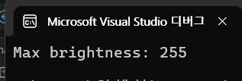

- Complex
(출력 결과 캡처)
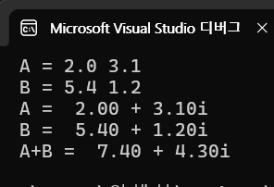

- Car, SportsCar
(출력 결과 캡처)
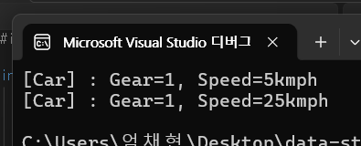

- Polynomial
(출력 결과 캡처)

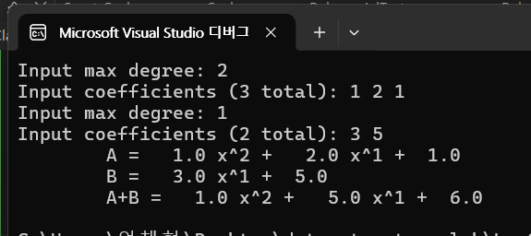
- Github Repository 캡처
